安徒生戲劇簡介

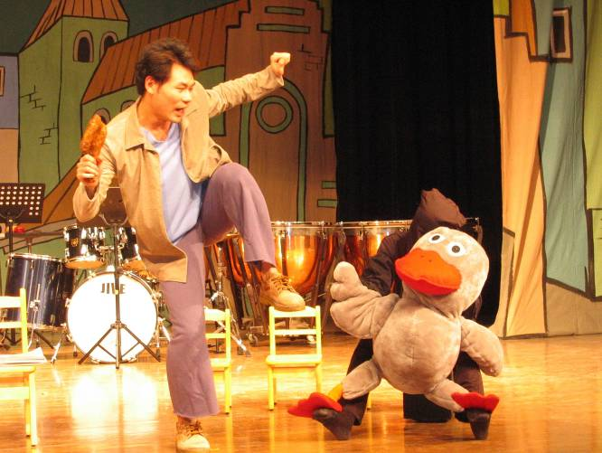
安徒生擁有全世界最多的童話讀者，在每一個人的成長過程中，幾乎都曾經被他的童話故事所深深吸引與感動，安徒生的童話已經成為世界文明的共同資產。他在童話故事的成就，至今仍無人可以超越，而由他的童話故事中所延伸出的其他創作，更是成為其他藝術家創作的養份。期待以這齣戲讓台灣的觀眾更了解安徒生的創作的經歷與成長。
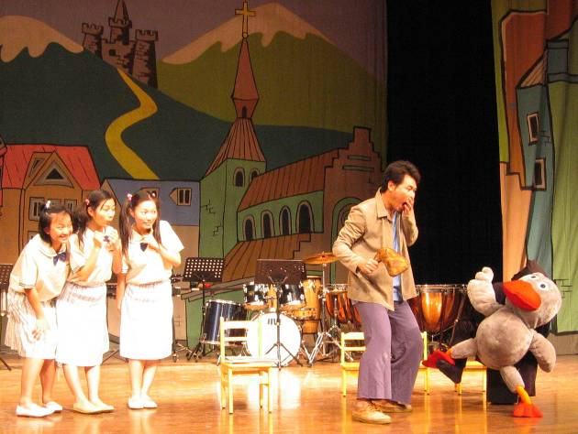
兒童劇的演出較少有針對「藝術創作」這一件事情來探討，本劇將以深入淺出的方式，運用安徒生的成長與創作，
讓觀眾一方面可以直接由各項他成長中發
生的事件，直接認識安徒生的背景，另一
方面，又可以從這些事件中，看見一個創
作者從對於生活的感受，轉化成以文字的
方式呈現。可以看見藝術工作者的窘境，
也可以知道藝術工作者的堅持與努力。
此外在這次的創作中，也讓每個童話故事的原形出現在劇情裡，讓小朋友的觀眾不至於覺得故事過於成人。原形的童話故事包含有小意達的花、賣火柴的小女孩、小錫兵、醜小鴨、夜鶯、小美人魚、國王的新衣…等故事。這樣的穿插讓「安徒生」這齣戲更加充滿童話王國的趣味。
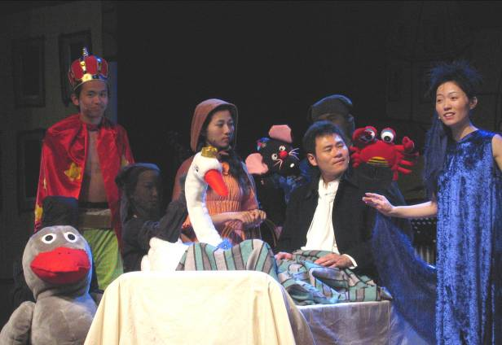

訓導處敬上

